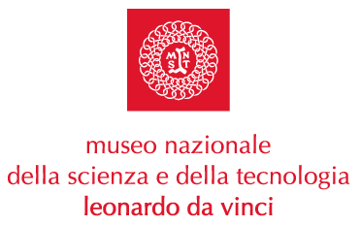

MICHELE DI TORO

“Playing with music”
concerto in occasione della presentazione del suo primo disco

lunedì 4 aprile ore 21.00
Museo Nazionale della Scienza e della Tecnologia

Sala delle Colonne

Via S. Vittore 21, Milano

“L’idea musicale nasce dall’irrefrenabile voglia di ricercare, di ricercarsi dentro di sé.
E’ un processo cominciato molto tempo fa.
Il desiderio profondo e quasi maniacale di attuare una possibile scarnificazione del pensiero musicale e il conseguente materiale sonoro che ne scaturisce, ha fatto sì che spontaneamente germogliasse in me la “pazzia” – intesa ovviamente come gioco ad alto rischio – di amalgamare, unire, sovrapporre, creare e nel contempo distruggere idee musicali. Dei più svariati contesti artistici, sia chiaro!

“Playing with music” vede la luce da questi presupposti. Si tratta di un viaggio, di un riassunto veemente vissuto, di faticosi ed entusiasmanti studi pianistici e non, intrapresi sin da piccolo.
La pratica e l’ascolto assiduo di tanto repertorio classico, la passione sfrenata per la musica e la cultura africana, il jazz e la sua ramificazione di stili, il folklore della mia terra d’origine... La passione per le scienze umane, filosofiche e antropologiche, i pittori impressionisti, i quadri di Picasso, Klee, Mirò... i dolori e le durezze della vita di tutti i giorni... Tutto questo confluisce prepotentemente nella mia musica e nel mio modo di intendere e sentire la musica.
Quindi tutto ciò che provo, vedo, ascolto, immagino e soprattutto vivo realmente, si traduce nel gioco (play) della mia vita privata ed artistica (music).”

Informazioni:
www.museoscienza.org | info@museoscienza.it | 02 48555384

Museo Nazionale della Scienza e della Tecnologia

“Leonardo da Vinci”
Relazioni Esterne e Comunicazione
Telefono 02 48555 450 - 343 - 372
Via San Vittore 21 – 20123 Milano
stampa@museoscienza.org

